《第二课-斜面的应用》课件导读
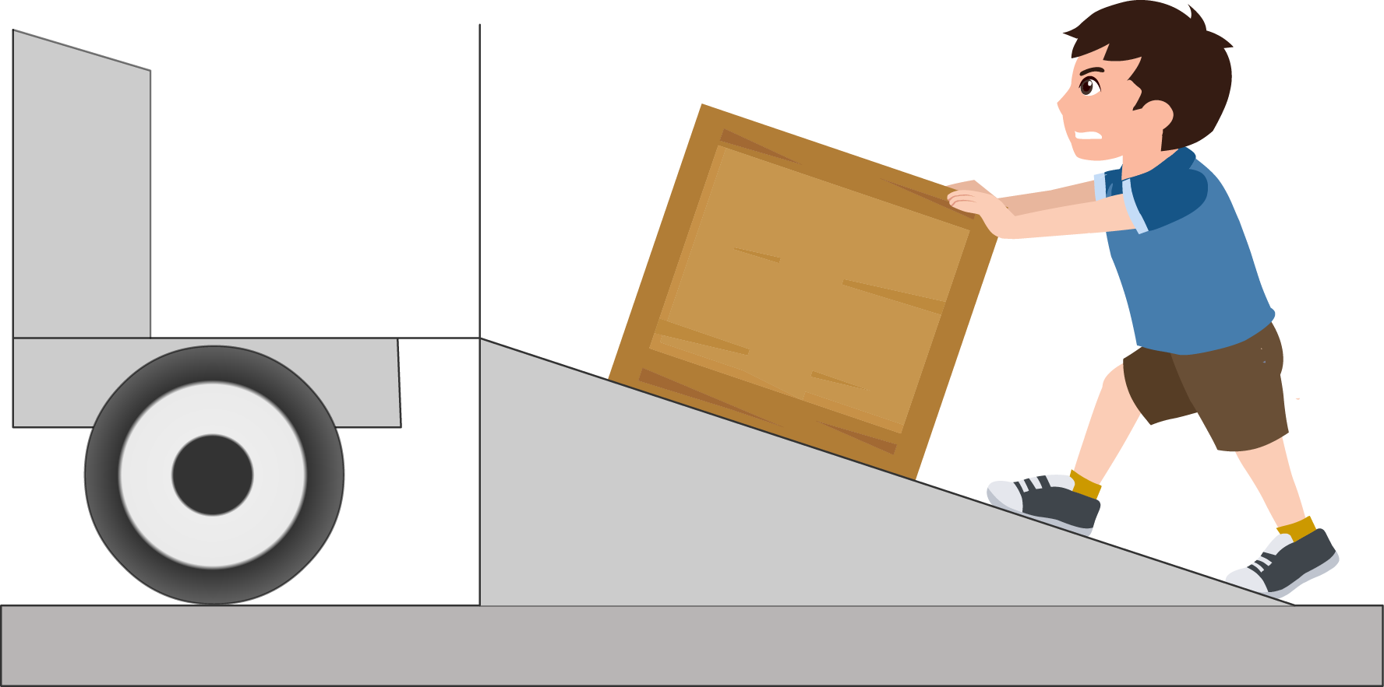
【授课目标】
1 理解斜面特点和用途
2 认识器材 掌握轴与轴套的使用

3 理解楔形与螺旋的特点和用途
4 认识器材 掌握齿轮的使用

【授课重点】
- 了解斜面省力，费距离的特点。了解斜面的生活应用
- 了解楔形与螺旋属于斜面的变形，同样具备省力费距离的特点。生活中楔形螺旋的应用

【授课难点】
学生容易混淆斜面的特点，斜面是省力机械，省距离还是费距离
解决方法：模拟爬山情景，一条直接爬山的路，距离短，坡度陡峭，攀爬费力。
另一条，蜿蜒而上，路途远，但坡度平缓，比较省力。
将抽象的知识与生活经验相联系

【常见问题】
学生不理解斜面的倾斜角度的大小，可通过平缓、坡度小，陡峭、坡度大词语来形容斜面的倾斜程度，斜面越平缓，越省力。斜面越陡峭，越费力。

【参考资料】（教师参考，不作学员学习内容）
斜面的定义：斜面所属现代词，指的是同水平面成一倾斜角度平面，这个角度通常称为升角
楔形定义：是一种数学科的图形。最常见的上升楔形与下降楔形的两种楔形图形
螺旋的定义：简单机械，是斜面的变形

【课件详细说明】

授课时长：情景导入2-3分钟
授课重点：探讨爬山经验，了解爬山的时候，盘山路的作用
知识拓展：斜面所属现代词，指的是同水平面成一倾斜角度的平面，这个角度通常称为升角。基本介绍斜面是简单机械的一种，可用于克服垂直提升重力G的困难
常见问题：学生不能描述出爬山的场景，山路是什么样子的
解决方法：可通过绘制简笔画方式，一条笔直上山的路，一条蜿蜒而上，让学生们讨论，不考虑时间，哪一条更省力些。从而得出，斜坡的好处。

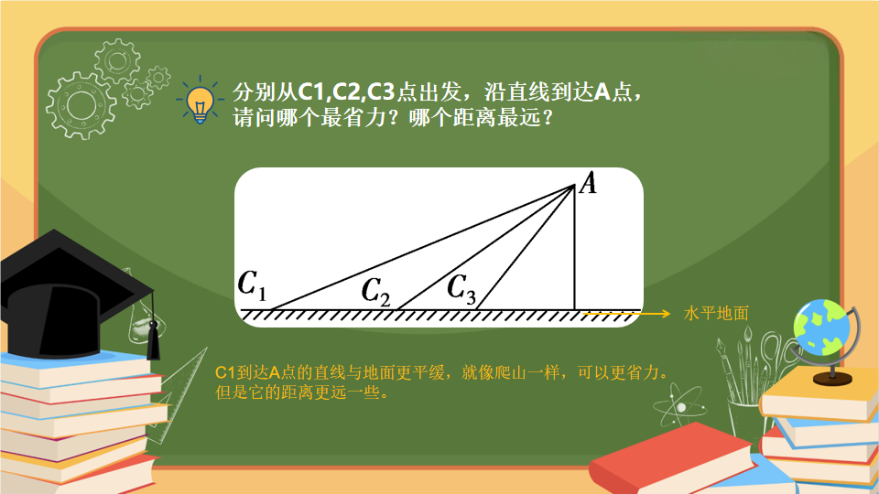
授课时长：知识精讲2-3分钟
授课重点：根据爬山简图，分析出平缓的斜面更容易攀爬省力，同时距离最远。
常出现选择题，选择哪一条路更省力，哪一条路距离更长。
知识拓展：无
常见问题：无

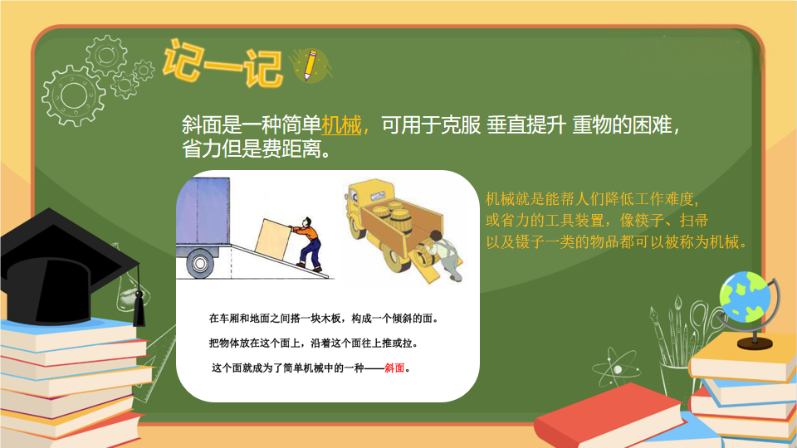
授课时长：知识精讲1-2分钟
授课重点：了解斜面的定义与作用
知识拓展：斜面是简单机械的一种，可用于克服垂直提升重力G的困难。利用斜面将物体提升到一定高度时，力的作用距离和力的大小都取决于斜面的倾角。物体与斜面间摩擦力f很小时，可达到很高的效率。
常见问题：无

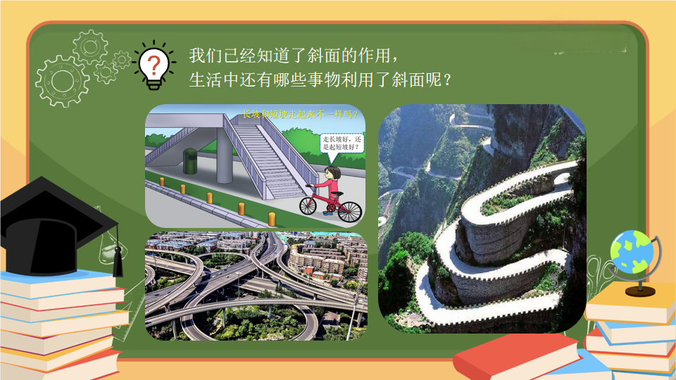
授课时长：知识点精讲1-2分钟
授课重点：讲解斜面的生活应用。例如：人行天桥、立交桥、盘山公路。
知识拓展：无
常见问题：学生无法独立说出生活中的斜面
解决方法：课件例举了多个实例，可让学生记忆这些例子。并作为课后作业的方式，让学生回家路上再观察出一种斜面的应用。加深学生对斜面的应用记忆，也鼓励学生多观察生活的习惯。

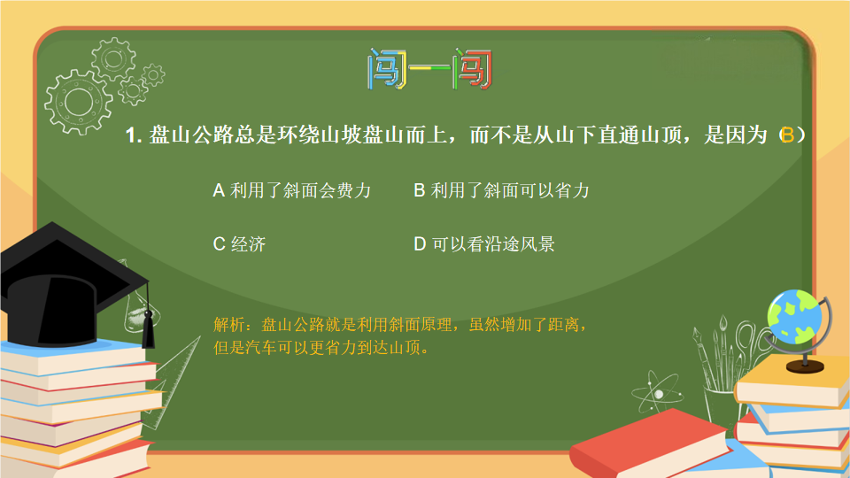
授课时长：真题闯关1-2分钟
授课重点：了解盘山公路利用斜面的原理，可以更省力到达山顶
知识拓展：无
常见问题：无

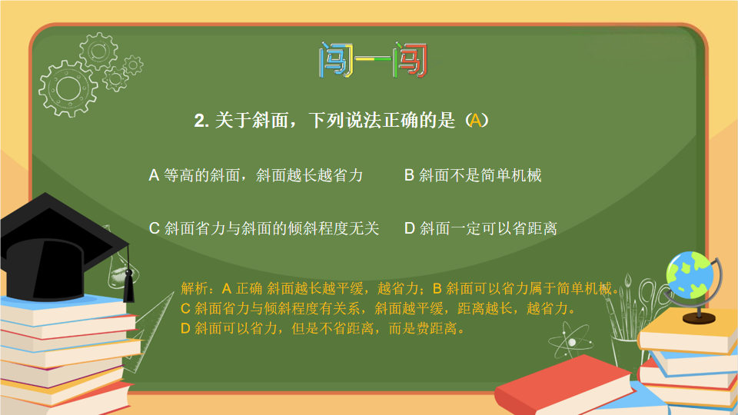
授课时长：真题闯关1-2分钟
授课重点：了解斜面省力大小与倾斜程度的关系，斜面越平缓，越省力，距离越远
知识拓展：无
常见问题：无

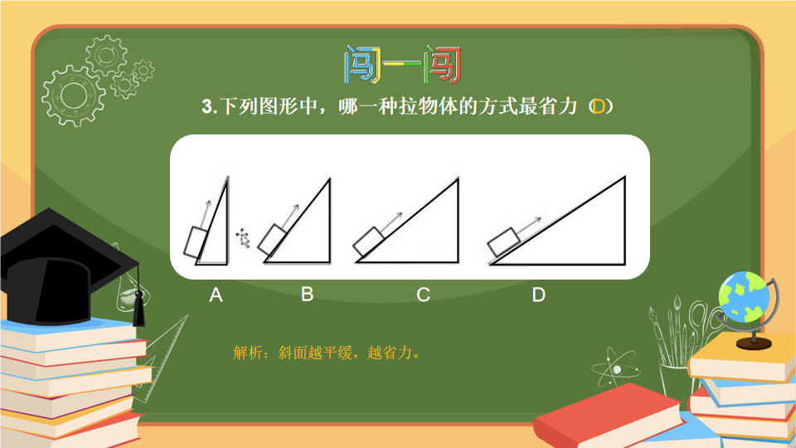
授课时长：真题闯关1-2分钟
授课重点：了解斜面倾斜程度与省力关系，斜面越平缓，越省力
知识拓展：无
常见问题：无

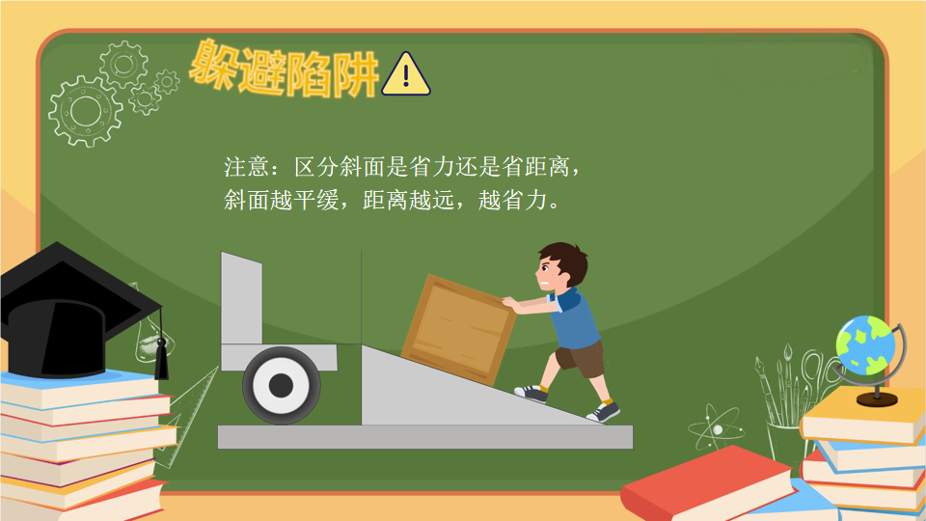
授课时长：躲避陷阱1-2分钟
授课重点：区分斜面倾斜角度、省力、费距离三者关系。斜面越平缓，越省力，越费距离
知识拓展：无
常见问题：无


授课时长：知识小结2-3分钟
授课重点：学生需独立回答出黄色字体内容
知识拓展：无
常见问题：无

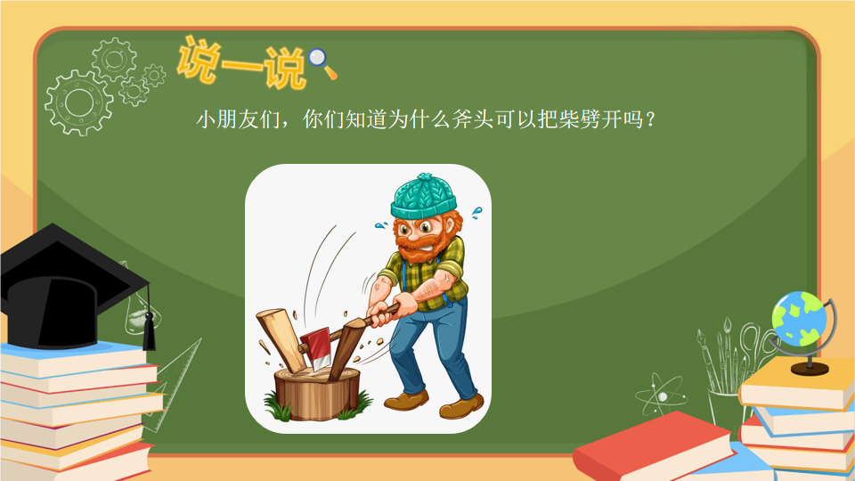
授课时长：情境导入2-3分钟
授课重点：探讨斧头劈柴的原理，引出楔形概念
知识拓展：斧头，一种金属砍削工具，主要用于伐木;另为一种兵器，与戈矛同时，亦为古仗之一。石斧的历史大约可追溯到几十万年以前。那时人们用磨制粗糙的石斧，砍斫（zhuo）器物、捕猎禽兽，是不可缺少的劳动工具之一
常见问题：无

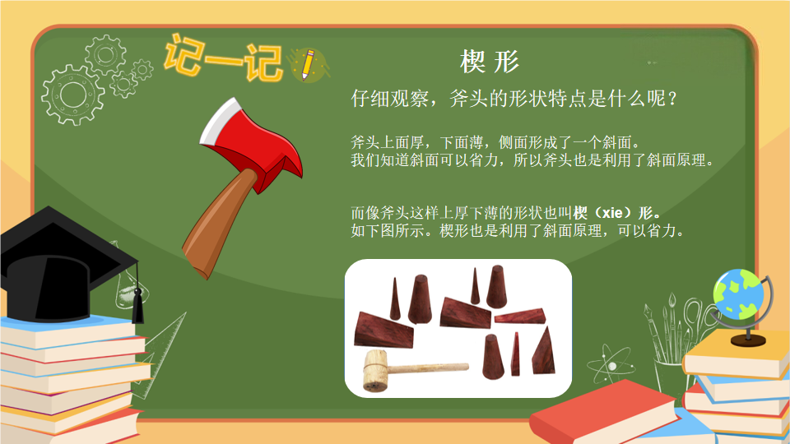
授课时长：知识精讲2-3分钟
授课重点：斧头的外形特点，上厚下薄，引出楔形。楔形是斜面的变形，具有省力特点
知识拓展：楔形是一种数学科的图形。最常见的上升楔形与下降楔形的两种楔形图形
常见问题：无

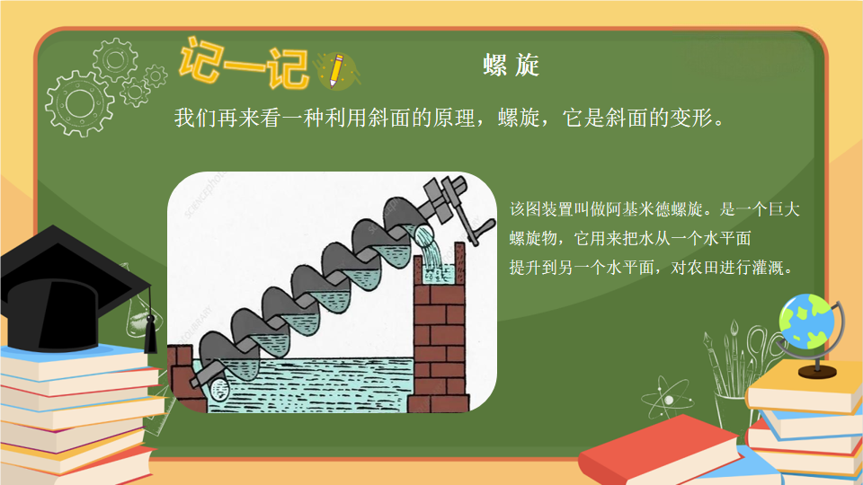
授课时长：知识精讲2-3分钟
授课重点：讲解螺旋的原理，属于斜面的变形。了解阿基米德螺旋取水原理
知识拓展：阿基米德（公元前287年—公元前212年），伟大的古希腊哲学家、百科式科学家、数学家、物理学家、力学家，静态力学和流体静力学的奠基人，并且享有“力学之父”的美称，阿基米德和高斯、牛顿并列为世界三大数学家。阿基米德曾说过：“给我一个支点，我就能撬起整个地球。”
常见问题：无
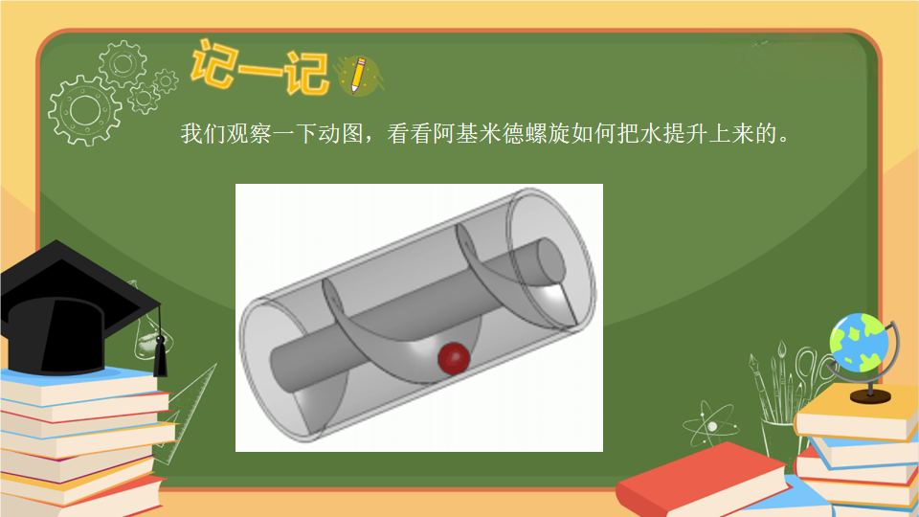
授课时长：知识精讲1-2分钟
授课重点：通过动图展示阿基米德取水原理
知识拓展：无
常见问题：无

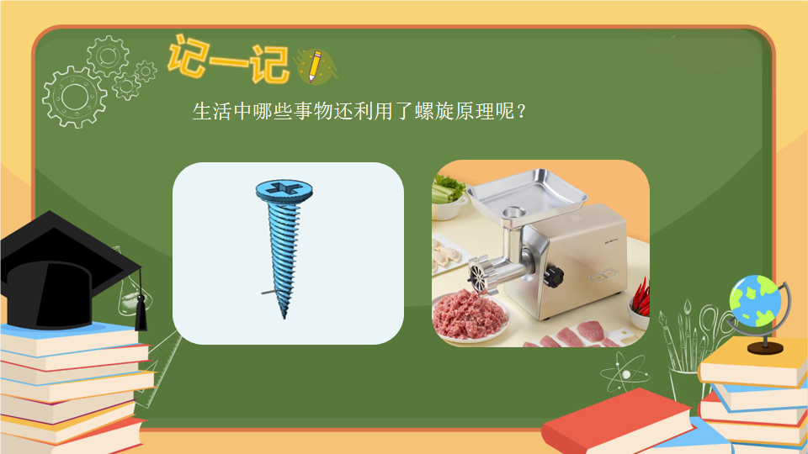
授课时长：知识精讲2-3分钟
授课重点：螺旋的生活应用，螺丝钉，绞肉机的，起到省力的作用
知识拓展：无
常见问题：无

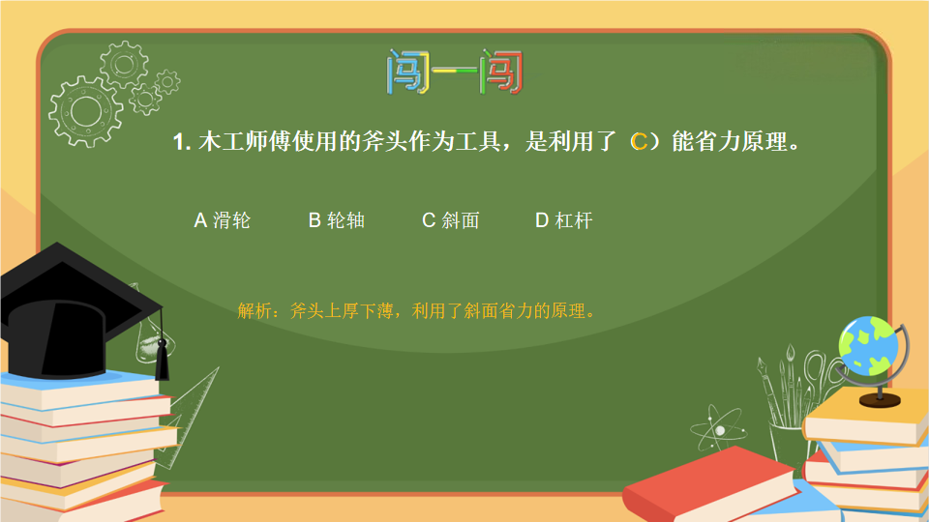
授课时长：真题闯关1-2分钟
授课重点：了解斧头属于斜面省力的原理
知识拓展：无
常见问题：无

P21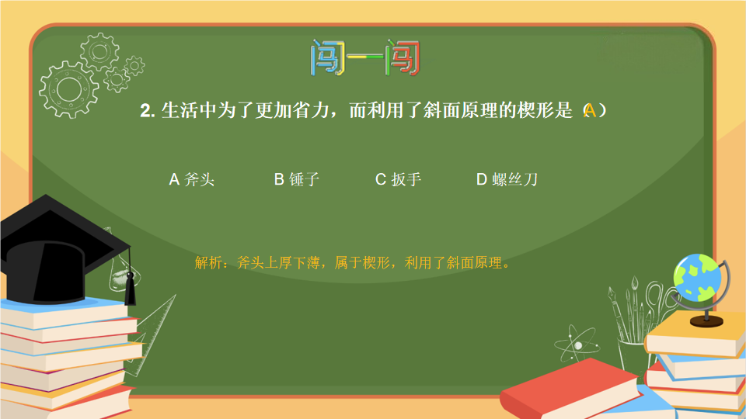
授课时长：真题闯关1-2分钟
授课重点：区分斜面的生活应用物品
知识拓展：无
常见问题：无


授课时长：真题闯关1-2分钟
授课重点：了解螺旋属于斜面的变形
知识拓展：无
常见问题：无

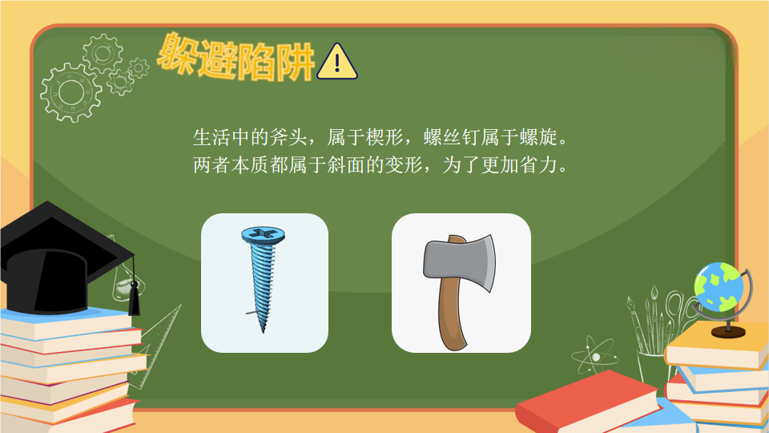
授课时长：躲避陷阱1-2
授课重点：了解斜面的变形两个结构，螺旋、楔形，都具有省力的特点
知识拓展：无
常见问题：无

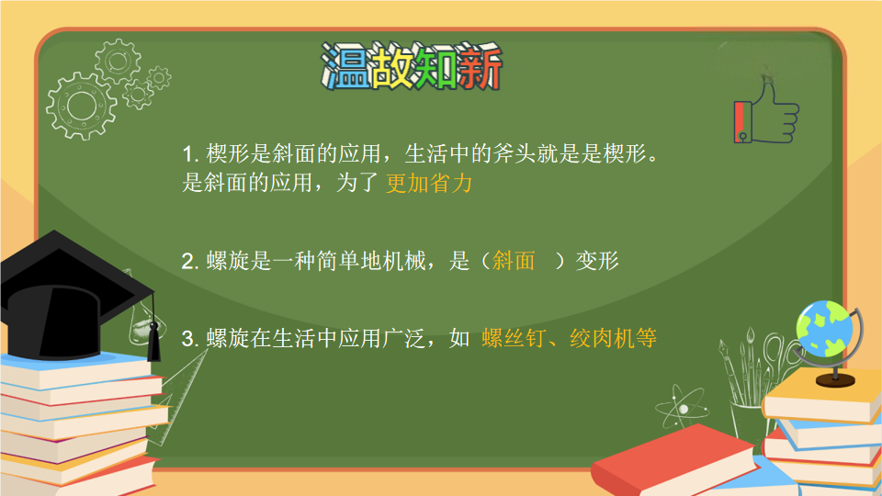
授课时长：知识小结2-3分钟
授课重点：学生独立回答黄色字体内容
知识拓展：无
常见问题：无

